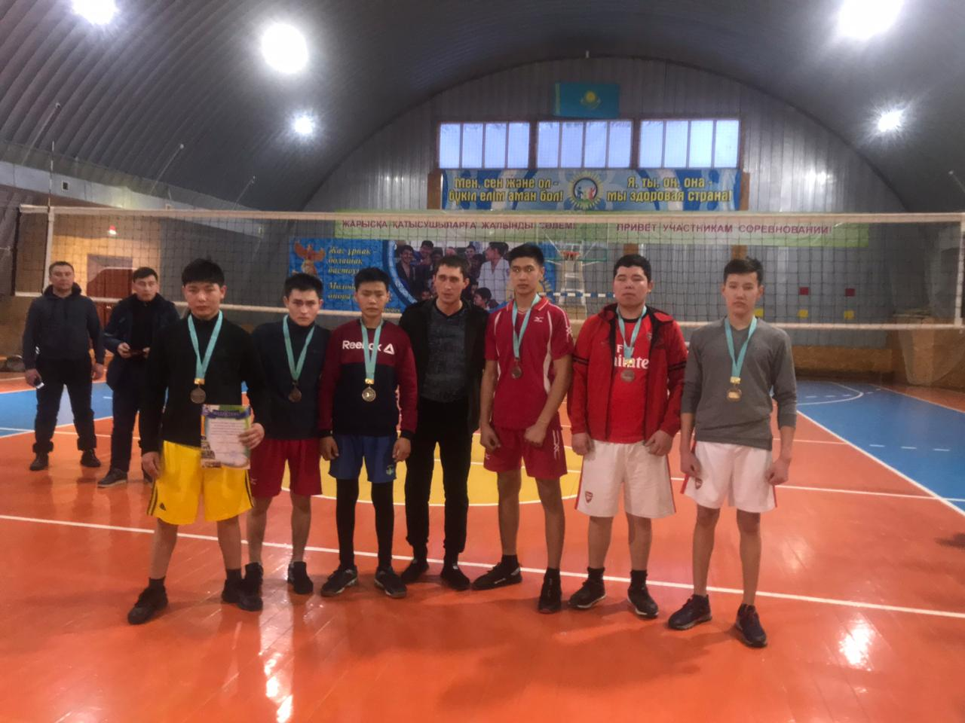

Қызылсая орта мектебінің оқушылары аудандық «Жастар» спартакиадасының шеңберінде жалпы білім беретін мектептердің оқушы ұлдары арасында волейболдан 3 орын алды. Құттықтаймыз!!!

